学术成果分享平台需求分析报告
《软件系统分析与设计》课程实践 第7～8周
15组 灵零⓪凌 2026年10月27日
本报告汇总A组与B组的需求分析成果，说明业务对象、核心类职责、数据与业务交互，以及与既有需求模型的对应关系。统一材料已于2026年10月27日由用户确认复核完成；后续设计候选继续保留，不将分析结论写成系统运行结果。

1 分析范围与业务对象识别
系统围绕公开成果采集、清洗、入库、检索、门户认领及统计分析展开。目标为不少于1,000,000条去重、规范化且可公开检索的成果；真实与模拟、四类成果和未知分类分别披露。该数量是建设目标，当前材料不证明数据已导入或性能达标。
业务对象 | 识别依据与职责 | 需求对应
学者 Scholar | 调研中的同名区分与学者门户需求；以规范标识关联成果，账号与学者分离 | R06 R07 R08
学术成果 Achievement | 统一SRS四类成果；保留题名、年份、类型、来源及公开状态 | R02 R05 R06
机构 Institution | 机构归一化、机构筛选与排名；保留历史署名及发生时证据 | R03 R06 R10
学术领域 Field | 领域过滤及分布统计；保留来源与未知分类 | R06 R10
认领申请 ClaimRequest | 本人申请、查询和管理员审核；提交不产生授权 | R01 R08 R09
采集任务 CollectionTask | 来源接入、任务控制与失败恢复；与尝试和批次分离 | R02 R04 R11
更新记录 UpdateRecord | 增量更新、变更追踪与失败说明；分开检查点和发布水位 | R03 R04 R11
来源记录 SourceRecord | 多来源重复及许可追溯；作为事实依据，不作为成果计数单位 | R02 R03 R14

识别依据来自统一需求调研、SRS及十位成员供稿。50份问卷为便利样本，只支撑任务优先级讨论，不推广为总体比例。成果参与关系、门户展示选择、申请、决定与授权分别建模，用于避免计数、展示与权限混同。

2 四类成果的类型表达
四类成果共享规范ID、题名、年份、类型、公开状态与来源关系，具有查看详情、申请纠错及公开读取校验等分析职责。成员10提出继承细化候选，成员3与8主图采用类型判别和扩展属性表达；本阶段保留两种表达，不据此确定数据库继承策略。
类型 | 特有属性举例 | 分析说明
论文 Paper | doi venue volume | 保留出版标识及发表信息
专利 Patent | patentNumber jurisdiction grantStatus | 保留专利号 法域及授权状态
科研项目 ResearchProject | projectNumber fundingAgency projectStatus | 保留项目编号 资助机构及状态
获奖 Award | awardName awardLevel awardYear | 保留奖项名称 级别和年份

is-a继承用于表达成果类型差异；类型字段与类型扩展组合也可表达同样的业务边界。机构、领域和学者属于共享实体，不能随成果或门户删除而级联销毁。参与关系保存角色与顺序，门户与成果采用展示关联；组合只适用于确有独立生命周期依赖的私有附属信息。

3 核心业务类模型

业务职责与术语映射
正文概念 | A组局部名称 | B组局部名称 | 共同职责及边界
登录账号 | Account | Account / UserAccount | 会话主体和操作资格；不等于学者
学者 | Scholar | Scholar | 规范科研实体，姓名不作唯一键
规范成果 | Work | Achievement / AcademicAchievement | 持久化规范身份，四类成果按类型表达
成果参与关系 | Authorship | Participation / ScholarAchievement | 参与人、角色、顺序和证据；四类成果不统称论文作者
机构 / 领域 | Organization / Field | Institution / Field / AcademicField | 规范标识与分类线索，保留未知和来源
学者门户 | ScholarPortal | Portal / ScholarPortal | 公开展示入口，与规范实体及维护权限分离
认领申请 | ClaimRequest | ClaimRequest / ClaimApplication | 本人提出维护资格请求，提交不授权
有效审核决定 | ReviewRecord | ReviewDecision | 一申请最多一次有效终态决定，尝试和失败另记
门户维护授权 | PortalGrant | PortalGrant / Grant | 对特定门户的有效维护资格，不转移知识产权
来源记录 | SourceRecord | SourceRecord | 来源键、许可、版本和事实证据，不是成果计数单位
任务 / 批次 | CollectionTask / ProcessingBatch | CollectionTask / CollectionBatch | 协调有界处理与恢复；任务、尝试和成果身份不同
处理、更新与治理 | GovernanceIssue / UpdateRecord | ProcessRecord / UpdateRecord / ReviewCase | 解释变化、冲突与人工处理，不静默覆盖人工修正

这张表是分析职责映射，不把英文类名转换为已批准API、数据库列或统一枚举。成员10的继承结构是类型差异表达候选，不能据此认定四类成果必须采用继承落库。

整体结构
整体连接采用成员1的13类整体模型作为导航，结合成员6整体结构补足证明、审核与控制职责。
整体关系分为三部分：账号通过申请及审核取得门户维护权；学者通过参与关系关联成果，成果关联机构、领域和来源；采集任务通过批次产生可追溯处理结果，冲突转治理。门户对成果的展示选择不拥有共享成果，不画成删除门户即级联删除成果。
成员1图上的门户历史授权0..*与成员6图上的当前有效授权0..1表达不同时间范围，两者可以同时成立。审核记录0..*也不能解释为一申请可多次成功改判。具体细化见下列局部图。

科研实体类图与说明
正文图AN-CLS-01使用成员8已提交的仓库原图，A组对应图保留在附录索引，不重绘或覆盖。
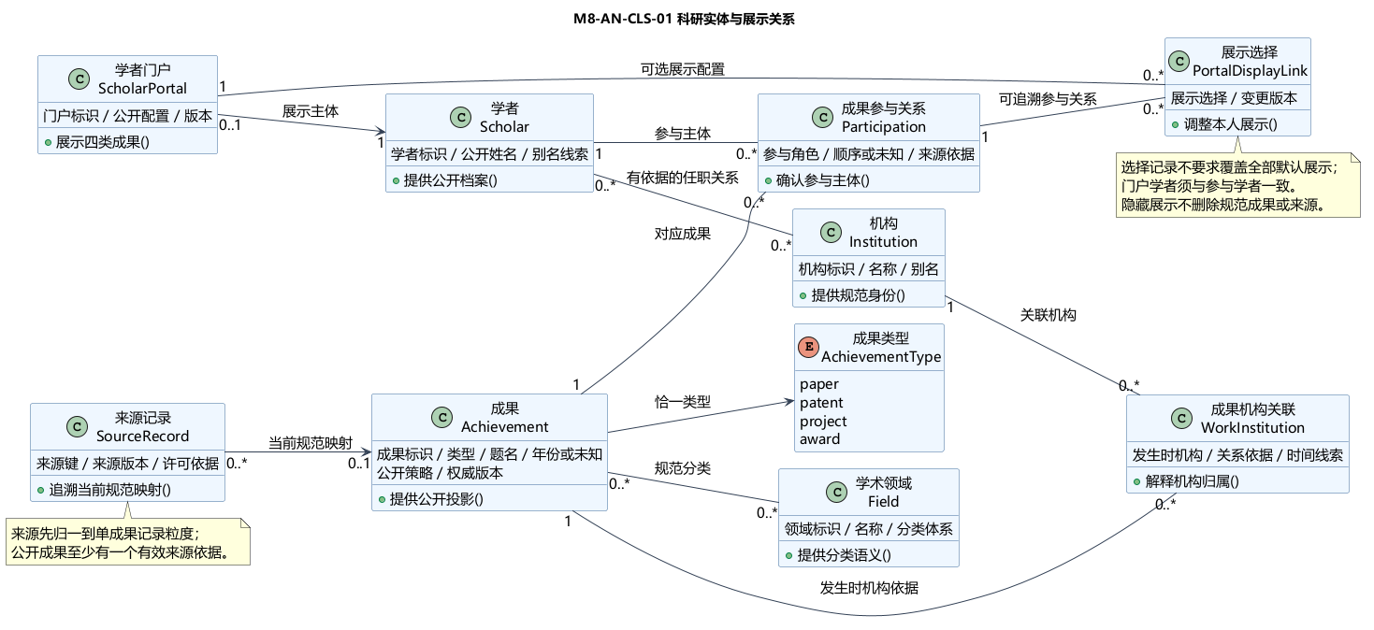
AN-CLS-01 科研实体与展示关系，来源M8-AN-CLS-01
关系 | 分析表达 | 约束与原因
学者—参与关系—成果 | 每个参与关系连接各一个学者和成果，两端均允许多条关联 | 顺序、角色和证据放在关系上；未知参与者保留来源，不编造规范学者
成果—来源记录 | 单成果粒度来源记录当前映射0或1项规范成果，成果可有多个来源 | 未映射或隔离来源不公开；复合响应先拆分为单成果观测，历史映射保留版本
成果—机构 / 领域 | 多对多或有证据的关联对象 | 不用学者当前任职倒推历史成果单位；多机构合计可能超过全局成果数
学者—门户 | 当前提案是一门户一学者，学者可暂没有门户 | 是否全量即时生成及更多门户策略仍待1/6共同确认
门户—展示选择 | 仅控制本人展示，关联到同一学者的参与关系 | 同门户同参与关系同时至多一个有效选择；隐藏不删除公共成果或真实合作关系

公开成果必须至少具有一项有效来源依据。处理中的规范候选与已发布公开成果不能混称；“类图允许来源为0”不构成公开放行依据。

门户认领 决定与授权类图
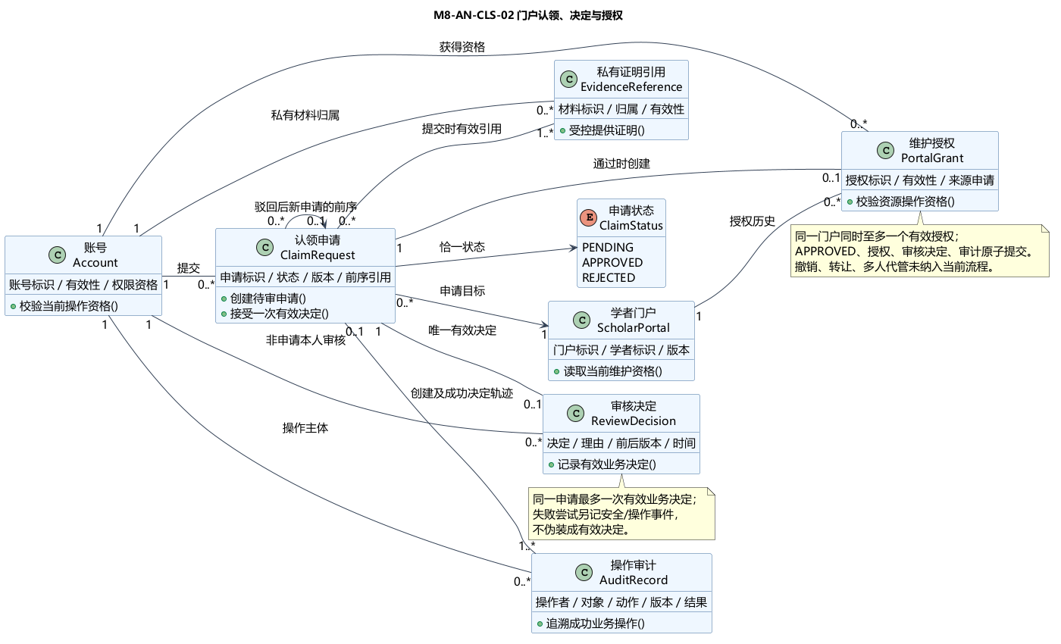
AN-CLS-02 门户认领、决定与授权，来源M8-AN-CLS-02
1. Account验证登录与职责；ClaimRequest记录目标、申请人、版本及受限材料引用。
2. ReviewDecision记录有效决定，AuditRecord记录成功操作或失败尝试。失败尝试不是第二个有效决定。
3. 通过时申请终态、决定、门户授权、幂等结果和必要审计共同成功或共同失败；实现机制留给设计阶段。
4. 同门户同时最多一个有效维护授权；历史多条授权不表示允许并行冒领。管理员审核必须回避本人。
5. 当前3/8供稿共同采用待审、通过、驳回三态候选。驳回后补充材料新建申请并保留旧终态；不因成员10图存在withdraw()而自动开放撤回。
6. 证明材料只向本人及职责内审核者开放；公开页面、索引和日志正文不包含证明内容。

数据对象与发布边界
数据侧由成员2对象分析和成员7对象分析共同支撑。
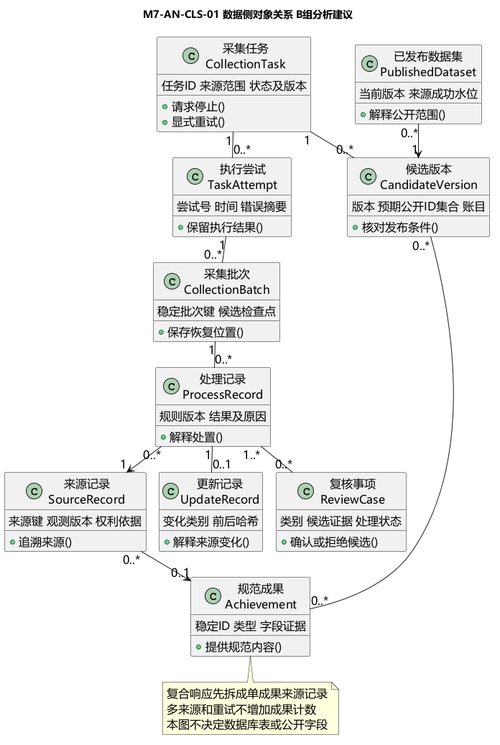
AN-CLS-03 数据侧对象关系，来源M7-AN-CLS-01
TaskAttempt、批次、ProcessRecord、UpdateRecord分别描述执行尝试、处理单元、处置事实及来源变化，不与成果身份混用。候选检查点用于恢复，来源成功水位表示已确认的公开更新进度；不能把批次已提交直接当作全版本发布成功。
候选版本和已发布数据集表达“已保存”和“可公开查询”的区别，不意味着已经选择数据库、分片、队列、outbox或跨存储事务。A/B任务状态和恢复方式有实际差异，按配套交互文档分别说明，不能直接相互替换状态值。

跨图不变量与规模走查
编号 | 必须保留的分析约束 | 走查方式
AN-I01 | 账号、学者、门户、申请和授权分离 | 申请创建后仍不能维护门户
AN-I02 | 禁止自审，唯一有效授权，决定与授权审计一致 | 同门户两个通过请求最多一个成功，失败无半授权
AN-I03 | 来源和规范成果分离，同名不自动合并 | 同成果两个来源只计一条，同名不同人保持不同规范ID
AN-I04 | 展示选择不等于成果所有权 | 隐藏本人展示不删除其他作者的成果或合作依据
AN-I05 | 批次重试不重复计数，人工值冲突可追溯 | 中断恢复后复算成果集合和批次处置账目
AN-I06 | 当前权威公开策略优先于旧索引、缓存和旧快照 | 撤下后结果、total及统计全集均不得继续包含受限内容
AN-I07 | 同一响应和规模对账采用可核验版本 | 比较数据库与索引的公开成果ID集合，不能只比总数
AN-I08 | 真实与模拟、四类成果、未知值分别披露 | 关系边、历史来源、隔离记录不混入百万成果数

合成走查例：5条来源中两条为同一论文，另有专利、项目各一条，最后一条获奖来源未获许可。若其余检查通过，应公开3项规范成果而非5项；论文关联3名参与者仍只计1项。相同批次再次处理不增加规范成果。数据库和索引即使都为3条，也需确认3个标识完全一致。此例解释规则，不是实际规模或性能证据。

模型使用与后续确认
正文只选择一套图作讲解主线，A/B原图、成员10独立候选及局部编号完整保留在来源目录和08-model-catalog.csv。选作讲解不表示某组实现已胜出，也不改变原作者。
公共状态、字段、材料标准、阈值和物理设计仍须成员1/6及相关岗位共同评审。具体冲突和已收件状态以06为准；原供稿中的“未收到”“没有SRS”等文字属于其编写时快照，不能替代本次收件表。

4 关键用例交互模型

数据采集 更新 清洗与入库

采集任务执行与安全停止 AN-SEQ-D01
前提：有资格管理员或获批调度入口触发，来源范围及许可有效。输入包括来源、固定范围、配置与规则版本。
主流程：验证配置并建立任务，记录执行尝试，按来源读取有界输入，核对响应状态、类型和结构，保留批次与处理证据，再将记录交给后续处理。HTTP成功但内容异常仍失败；限流按来源规则退避，不绕过验证码或明确拒绝。
停止请求只在安全边界生效：当前批次提交或回滚后保存恢复依据。不得中断到半写入状态后宣称停止成功。
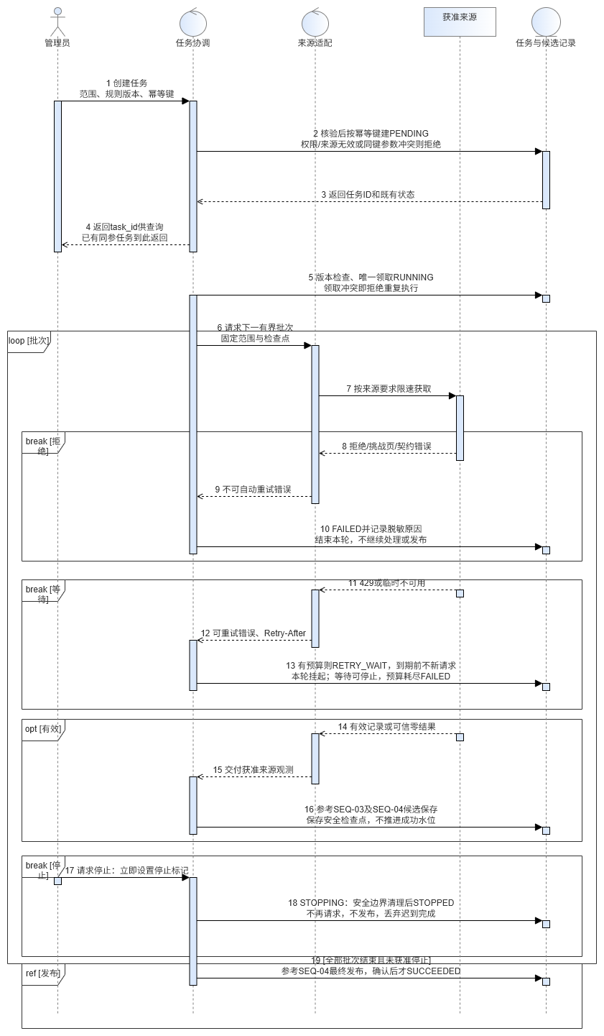
AN-SEQ-D01 采集任务与安全停止，来源M7-AN-SEQ-01平台导出
A组平台图；B组参考图源。

增量更新与更新记录 AN-SEQ-D02
输入采用上次成功水位及固定来源版本，比较来源键、原值哈希和已有映射，区分新增、改变、撤回、未变化及冲突。来源更新与人工维护值冲突时保留证据并转复核，不按来源顺序覆盖。
批次检查点用于恢复处理；发布水位必须在完整候选版本通过核验并发布后推进。撤下内容立即受当前权威公开策略约束，不能等待下一轮索引刷新继续暴露。
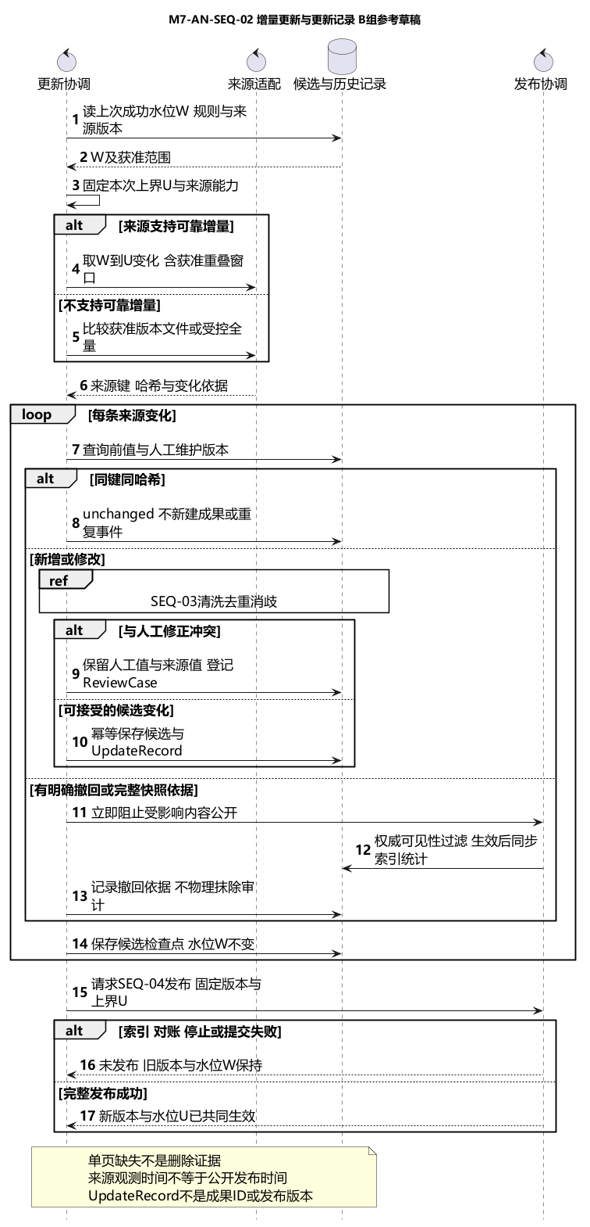
AN-SEQ-D02 增量更新，来源M7-AN-SEQ-02平台导出 同成员PNG参考导出用于Word阅读 平台SVG另附
A组平台图；B组参考图源。

清洗 去重与消歧 AN-SEQ-D03
来源记录先按类型拆分和校验，保留许可允许的原值与规则版本，再规范化强标识、题名、日期、参与者和机构等。强标识冲突、低置信关联和未知字段保留可追溯处置，不凭姓名授予身份或门户权力。
B组采用保守隔离和人工复核路径。A组候选评分、阈值及非法强键处置与B组不完全相同；这些差异列入06，不把某个分支实现假设直接设为公共清洗规则。
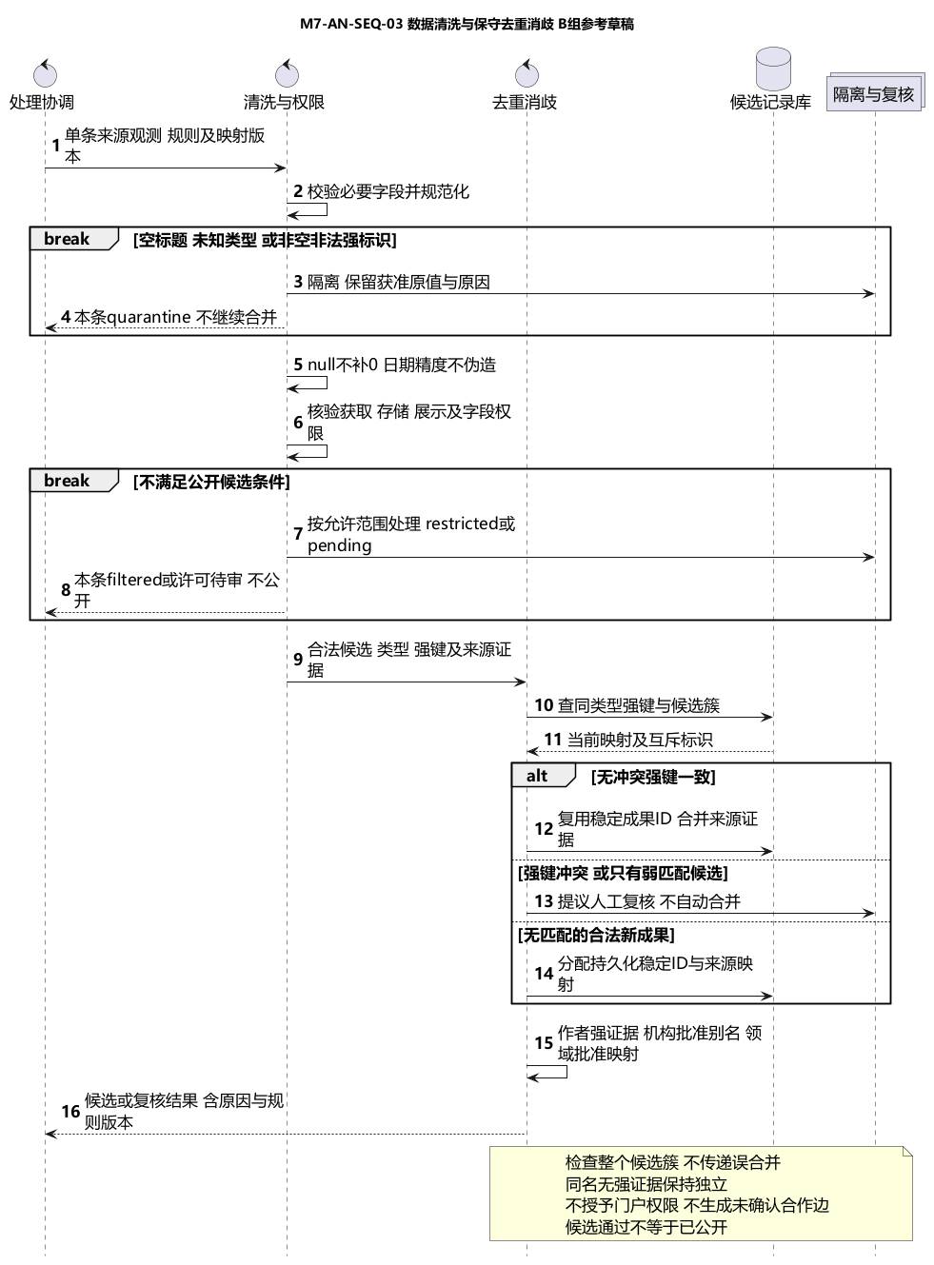
AN-SEQ-D03 数据清洗与保守消歧，来源M7-AN-SEQ-03平台导出 同成员PNG参考导出用于Word阅读 平台SVG另附
A组平台图；B组参考图源。

候选入库与确认发布 AN-SEQ-D04
先幂等保存候选规范内容和处置账目，再准备公开投影，比较同版本数据库与索引的公开成果标识集合；满足版本、许可、范围及账目核对后确认发布。真实、模拟及四类成果分列，百万级门槛仅统计合格公开规范成果。
索引失败保留已成功的数据及待同步事实，不向用户报告全链路完成；恢复只补偿需要的环节。图中的跨存储共同发布表达业务一致性要求，不证明数据库与搜索引擎有跨系统原子事务；具体机制待架构阶段设计。
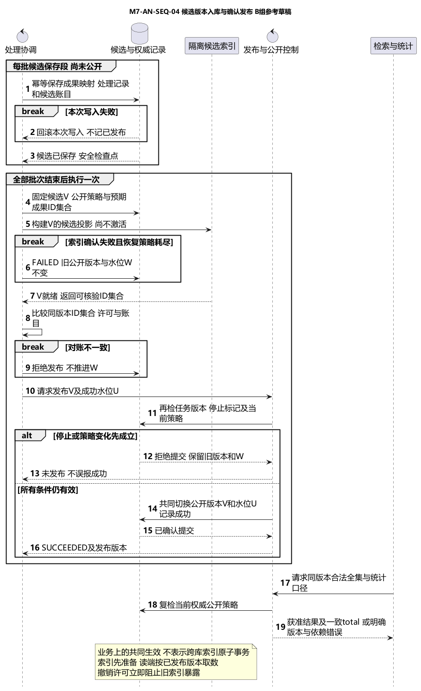
AN-SEQ-D04 候选入库与确认发布，来源M7-AN-SEQ-04平台导出 同成员PNG参考导出用于Word阅读 平台SVG另附
A组平台图；B组参考图源。图4保持原样，其片段条件与排版的待复核事项及工程定位限制见导出登记。

两组任务恢复语义对照
议题 | A组成员2 | B组成员7 | 汇编处理
停止后再运行 | 沿既有STOPPED恢复路径及检查点 | STOPPED重跑创建新任务并引用旧任务 | 保留两套局部语义，尚不能直接交换状态值
FAILED重试 | 参考原任务模型，需人工处理并按其规则重发 | 同任务增加attempt并显式重试 | task、attempt与业务结果分开，等待共同状态映射
恢复与发布进度 | 批次检查点、同步补偿 | 候选检查点与发布成功水位明确分离 | 共同要求已提交边界和不重复计数
索引同步机制 | 候选中涉及可靠外发/补偿思路 | 候选版本、同版本集合核对及确认发布 | 均未因汇编被选为已实现架构

检索请求处理 AN-SEQ-B01
输入：关键词、类型、年份、机构、领域、排序、分页及可选数据版本。公开访客可读允许公开的数据。
正常协作：校验条件及版本，确定完整合法候选集合，按明确规则排序并使用稳定次级键，再分页并返回同口径总数和版本。姓名相同的学者以不同规范标识呈现，来源与更新时间可追溯。
异常：非法参数定位错误；快照不能复现则提示版本失效；依赖失败不返回伪造空结果。受限内容必须从完整合法集合及total、统计分母中排除，不能仅过滤当前页而沿用旧总数。当前公开策略优先于旧索引或缓存。
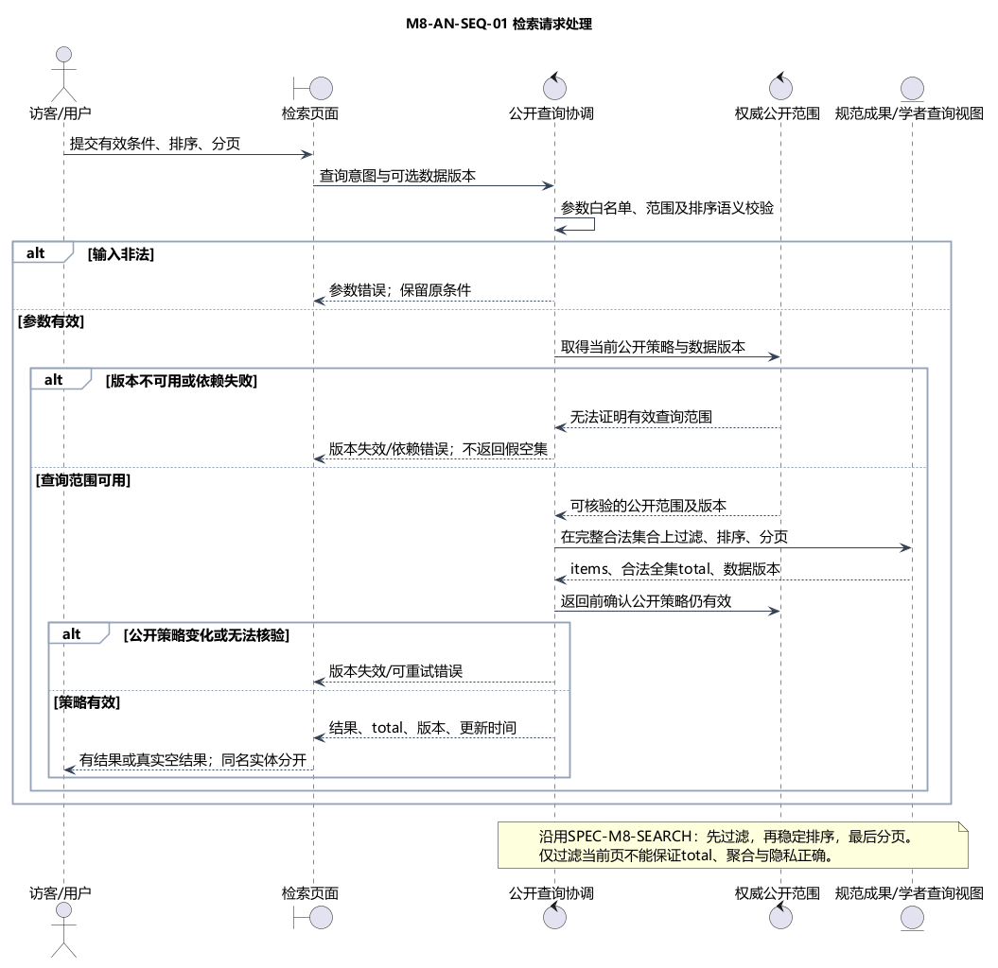
AN-SEQ-B01 检索处理，来源成员8原图
A组对应图；成员8说明。排序权重、分页字段和具体机器错误码仍为设计候选。

认领申请与本人查询 AN-SEQ-B02
前提：用户有效登录、目标可申请、证明引用归本人且可用。服务端取得申请主体，校验目标、材料、重复待审与占用；同主体同操作同键同参数重放返回原结果，同键不同参数产生冲突。
创建结果只是待审申请和本人查询资格，不产生门户维护权。他人申请及受限证明不得通过修改ID读取。客户端请求超时不代表创建失败，应使用相同幂等语义或有权查询恢复确定结果。
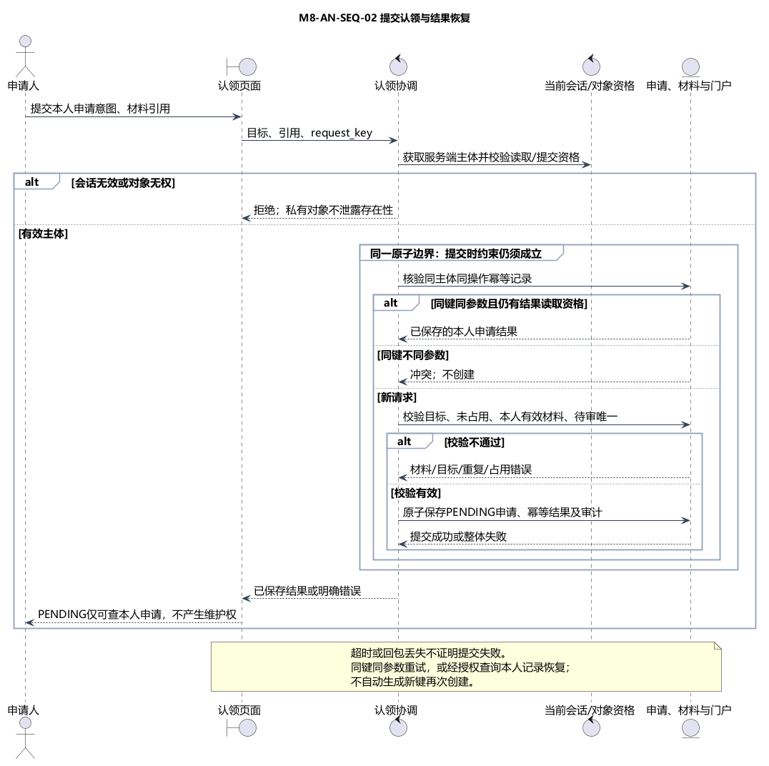
AN-SEQ-B02 申请与查询，来源成员8原图
A组对应图。

管理员审核 AN-SEQ-B03
审核者必须具备职责且不是申请人。读取证据后作有理由决定，在最终提交边界复检待审状态、预期版本与门户占用，再原子保存有效决定、终态、通过授权、幂等结果与必要审计。
两个请求争用同门户最多一个成功。失败方不得覆盖成功结果、伪造另一申请的驳回或回滚他人事务。持久化失败无半授权；通知失败单独补偿，申请查询反映已保存决定。通过和驳回是单个申请终态，补充后另建申请，未默认开放撤回、申诉、转让。
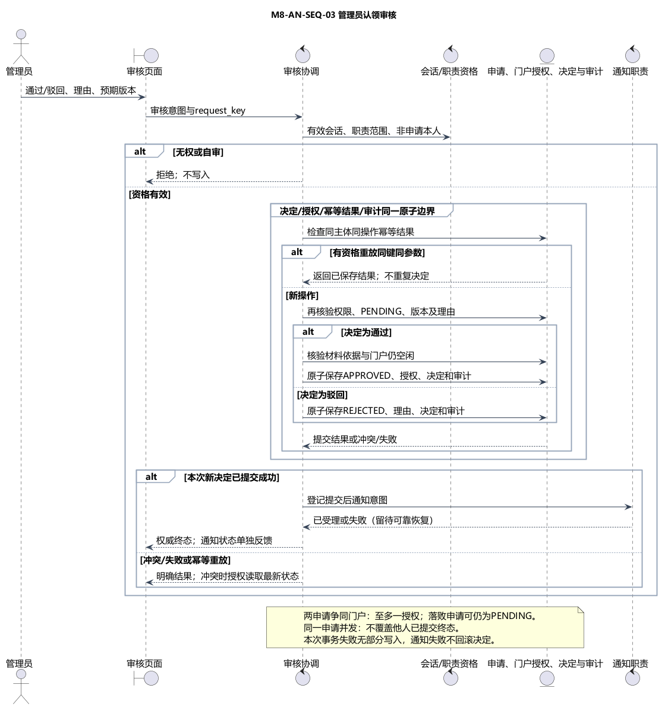
AN-SEQ-B03 认领审核，来源成员8原图
A组对应图。

授权维护与公共纠错 AN-SEQ-B04
当前账号对目标门户有有效授权，才可修改允许的个人字段。成果补录、公共元数据纠错与个人隐藏展示分别处理；公共字段冲突转治理，不直接删除共享成果或他人关联。
写入前检查最新授权、白名单及版本，记录前后变化。保存成功但公开投影未同步时明确反馈待同步，不能假装已经发布；权限失效后不得用旧页面缓存继续写入。
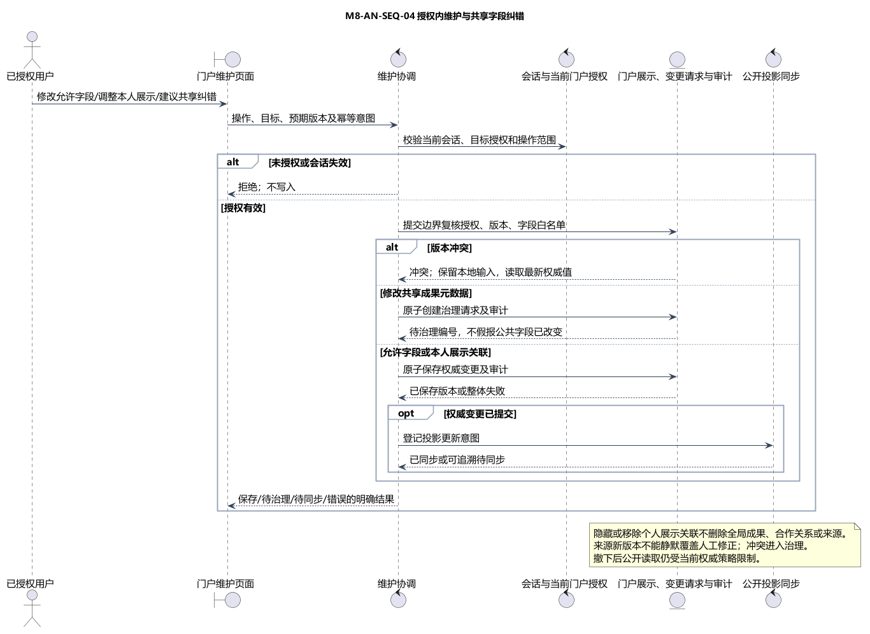
AN-SEQ-B04 授权维护，来源成员8原图

同版本统计 AN-SEQ-B05
在同一公开版本、时间范围和过滤条件下按规范成果ID去重。多来源、参与者和重复处理不增加成果数；未知分类、真实与模拟、跨机构及多领域计数说明单独披露。专家关系只根据经确认的共同成果关系产生，不将同名学者误当同一人，也不因个人隐藏展示改写规范合作证据。
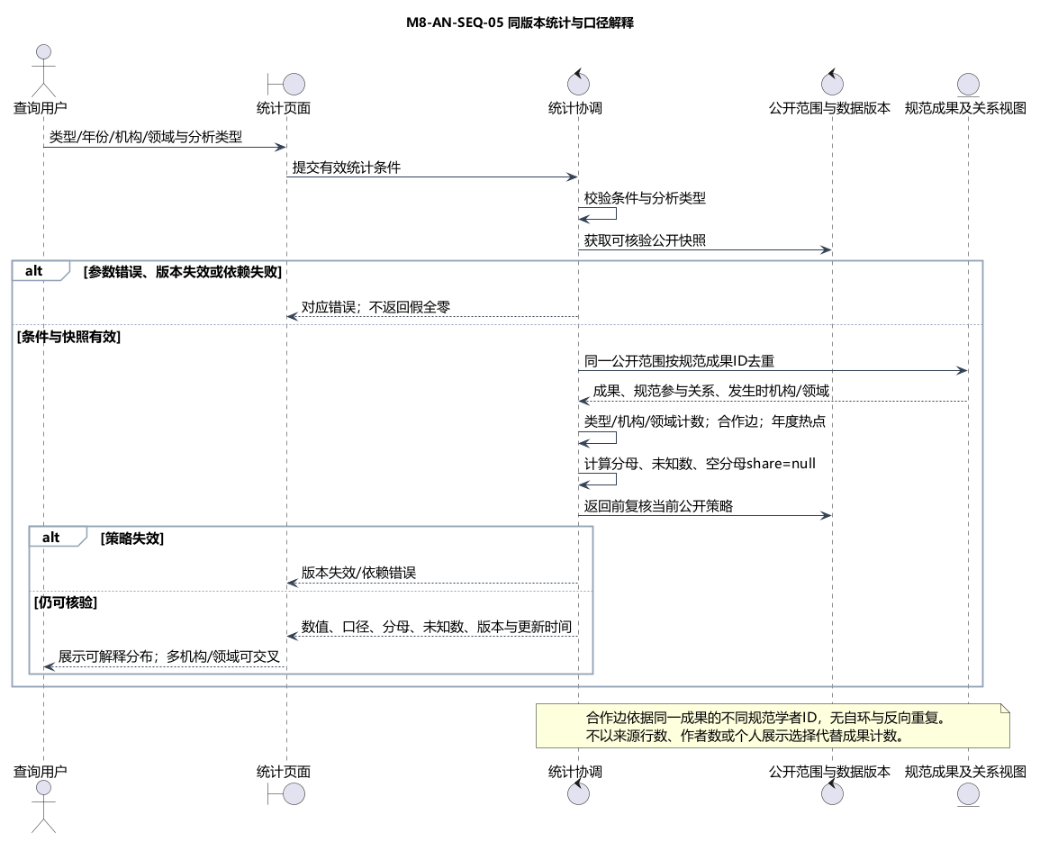
AN-SEQ-B05 统计分析，来源成员8原图

界面与服务的衔接
统一界面分析接入成员4与9材料。页面负责输入、临时状态、旧响应保护及恢复入口；服务端负责会话、对象权限、版本、幂等和业务决定。客户端加载、上传中、超时都不能改写申请终态。
新增查询淘汰旧请求的迟到响应；筛选变化重置页码；无结果与失败有不同文案。写请求超时显示“结果待确认”，查询权威状态后再决定重试，不能仅根据10秒本地计时宣布失败或会话过期。

交互模型走查
场景 | 预期观察 | 来源覆盖
重复采集同一批次 | 不新增同一规范成果，处置与版本仍可追踪 | 成员2/7四条时序
入库成功而索引失败 | 显示候选已保存/待同步或未发布，保留补偿依据 | 成员2/7入库图
合法查询无匹配与依赖故障 | 分别显示空态和失败，故障不报0项事实 | 成员3/8检索图、4/9页面分析
提交或审核超时 | 不盲目新建请求，不擅改终态，按幂等或权限查询恢复 | 成员3/8业务图、4/9反馈
并发审核同一门户 | 至多一个有效授权，失败无部分保存 | 成员3/8审核图
隐藏本人展示、来源撤下或权限改变 | 共享成果不误删，受限内容不因旧快照继续公开 | 成员3/8维护及统计图

这些是模型检查预期，不是执行过的业务测试。平台导出文件按各作者登记保留；原图不等于可编辑工程包，也不替代UML人工语义评审。

5 需求与分析模型追踪
统一编号 | 分析内容与原编号映射 | 统一正文 / 图号 | 后续检查入口
R01 认证权限 | Account、资源授权；M1-FR-01，成员3/8认证SPEC | 类模型§2/5；AN-SEQ-B02～B04 | 无会话、越权、他人材料、自审均被拒绝
R02 四类接入 | 来源、任务、规范成果；M1-FR-03 | 类模型§4/6；AN-SEQ-D01～D04 | 四类来源及许可/模拟性质可追溯
R03 清洗与消歧 | 参与关系、机构归一、治理；M1-FR-04 | AN-CLS-01/03；AN-SEQ-D03 | 重复不重复计数，同名与强键冲突不误合并
R04 更新与任务 | task、attempt、batch、UpdateRecord；M1-FR-02/05 | AN-SEQ-D01/02/04及A/B对照 | 停止、恢复、已提交边界与成功水位可说明
R05 百万规模 | 同冻结版本有效去重公开成果≥1,000,000 | 类模型§1/7；AN-SEQ-D04 | manifest、真实/模拟与四类计数、公开ID集合对账
R06 检索分类 | Work/Scholar/机构/领域；M1-FR-06 | AN-SEQ-B01；界面分析§2 | 过滤、排序、分页及合法全集total一致
R07 门户展示 | 门户与展示关联；M1-FR-07 | AN-CLS-01；AN-SEQ-B01/04 | 四类栏目、来源、更新及未知值表达
R08 认领审核 | 申请、证明、决定和授权；M1-FR-08/09 | AN-CLS-02；AN-SEQ-B02/03 | 提交不授权、禁止自审、幂等和并发唯一授权
R09 授权维护 | 维护授权、个人展示与公共治理；M1-FR-10/13 | AN-SEQ-B04；界面分析§3 | 非法字段、过期版本、他人门户及共享成果保护
R10 基础统计 | 机构、领域及参与关系；M1-FR-11/12 | AN-CLS-01；AN-SEQ-B05 | 分母、未知、多标签及共同成果关系可复核
R11 完整链路 | 同批次接入到公开查询及统计；M1-FR-14 | AN-SEQ-D01～D04、B01、B05 | 同批次阶段账目、版本与最终集合对应
R12 创新要求 | M1-FR-15，具体创新仍待选择 | 06差异表AN-Q10 | 基础合作关系或热点不自动算新增创新
R13 工程与核心AI实践 | 不是业务实体，不凭分析图证明完成 | 成员5测试部署输入、成员10核查 | 后续真实SPEC、代码、审查、流水线与覆盖率证据
R14 合规追溯 | 来源、公开策略、证明与审计 | AN-I03/06/08；全部数据及业务时序 | 无许可不公开，证明不进索引，来源限制不绕过
R15 后期增值服务 | 支付/转让一期边界未确认 | 06差异表AN-Q10 | 向教师核实，不由汇编新增支付业务类

原作者追踪表
- 成员2
- 成员3
- 成员4
- 成员7
- 成员8
- 成员10核查候选
成员1总体追踪、成员6评审、成员5检查和成员9交互编号均由README进入。统一图号见08-model-catalog.csv；各表保留作者定义，不按数字猜测AC、UC或R映射。

6 用户界面与服务衔接

检索与门户交互
共同流程为输入、校验、请求、加载、展示结果或可解释反馈。筛选变化重置分页；详情返回保留条件；按规范实体ID打开门户；同名区分信息必须来自可公开证据。
新请求对应新的界面上下文，旧请求迟到不能覆盖新结果。重复点击应受控，服务端仍须验证权限、参数与幂等，不能只依赖按钮禁用。
情形 | 页面表达 | 禁止推断
尚未查询 | 初始入口或示例 | 不先显示0条结果
合法查询无匹配 | 空态与修改条件建议 | 不把故障当空态
依赖失败 | 明确失败、保留非敏感条件及恢复入口 | 不虚构最新数据或正常成功
版本无法复现 | 刷新并重新确认条件 | 不承诺跨版本分页不重不漏
未知字段 | 未提供或未知，按口径单列 | 不替换为真实机构或数值0

显式点击筛选与即时应用都是候选，尚不把某组方式设为已批准公共行为。

认领 审核与维护反馈
登录成功、材料上传、申请创建和授权建立是不同事件。待审不展示维护权；通过后按当前授权显示维护入口。补充操作可作为新表单本地状态，不能把旧驳回申请改回待审。
写请求超时只说明页面尚未收到确定结果。页面显示结果待确认，按原幂等语义或有权查询恢复；不能换新键重复提交，不能用本地计时判定会话失效。冲突保留非敏感输入，按权限刷新权威结果，不暴露其他申请人信息。
保存成功但待同步时如实反馈。通知失败不撤销审核决定；隐藏本人展示不删除共享成果。会话失效清除私有展示及敏感草稿，重新登录后查询当前结果。

状态与参数
INITIAL/LOADING/RESULTS/EMPTY/ERROR/STALE、输入、展开和上传中属于页面状态；申请待审/通过/驳回属于业务状态。页面只映射展示，不以本地状态改变服务端终态。
成员9的300ms加载、10秒本地超时、30天年龄提示均为候选参数，不是后端性能保证、业务失败证明或快照失效依据。阈值和会话有效期待共同确认。

7 与前期模型的一致性
前期需求及模型 | 本阶段模型职责 | 一致性检查
数据处理用例 活动 任务状态 | CollectionTask SourceRecord ProcessRecord UpdateRecord 规范成果与发布版本 | D01至D04覆盖采集清洗入库；检查点与发布水位分离；A B停止恢复差异并列
认领维护用例 申请审核活动 待审通过驳回状态 | Account ClaimRequest ReviewDecision PortalGrant AuditRecord | B02 B03提交不授权；通过时决定与授权一致；禁止自审和并发重复授权
检索门户用例 查询反馈活动 页面请求状态 | Scholar Achievement Institution Field 公开查询协调职责 | B01同一合法集合完成过滤排序分页和total；界面状态与业务状态分别解释

走查实例是一条通过审核消息：在申请状态迁移、有效审核决定、当前门户维护授权及审计记录中检查同一业务结果。失败不得产生半授权，通知失败与决定持久化失败分别处理。完整R01至R15追踪和8条跨图不变量见前文，候选差异AN-Q01至AN-Q12见支撑材料中的统一差异表。

8 AI辅助与来源
A组成员1至5使用Codex，B组成员6至10使用Claude，辅助对象识别、类和交互草稿、追踪整理及材料汇编。人员负责核对调研与SRS、关联多重性、消息顺序及异常分支，并对提交结论负责。统一材料复核确认以2026年10月27日的确认记录为依据，未补造个人签名、教师意见或运行结果。完整AI使用声明作为独立文件提交。
正文基于统一核心业务类模型、关键用例交互、R01至R15追踪及界面分析编排。图片取自仓库成员7与成员8原图，A组及其他成员原始贡献保存在支撑材料。平台SVG、PNG与PlantUML参考源按真实格式归档，不能互相替代为CodeArts原生工程。

